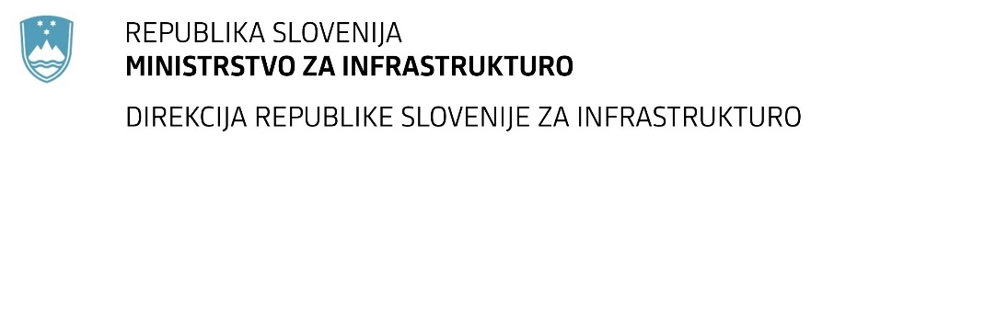

Številka: | 43001-23/2022-02 |  | oznaka naročila: | D-21/22 S
Datum: | 21 2. 2022 |  | MFERAC: | 2431-22-000237/0

SPREMEMBA RAZPISNE DOKUMENTACIJE
za oddajo javnega naročila

Izdelava PZI obnove glavne ceste G1-2/1313 Ormož - Središče ob Dravi, od km 4+790 do km 9+100 (Obrež)

Obvestilo o spremembi razpisne dokumentacije je objavljeno na "Portalu javnih naročil" .

Obrazložitev sprememb:
- Naročnik spreminja 'Navodilo za pripravo ponudbe', ki se v prilogi »PODATKI O KADROVSKIH ZMOGLJIVOSTIH – Pooblaščeni inženir naveden pod zap. št. 6 iz specifikacije naročila /priloga I« spremeni tekst v:

**pod datum je navesti datum (mesec, leto) , ki je v skladu s Pravilnikom o projektiranju naveden na naslovni strani referenčnega dela. Veljajo le reference za zaključena dela, to pomeni zaključene projekte po reviziji, recenziji ali strokovnem pogledu naročnika. Za reference se ne štejejo projekti katerih obseg ukrepov na javni cesti se nanašajo na obnovitev, preplastitev ali modernizacijo, novelirani projekti, dopolnjeni projekti. Reference, ki se hkrati nanašajo na izdelavo (PGD) DGD in PZI, se štejejo le kot ena referenca.

Iz besedila se izloči:
… kakor tudi ne projekti v katerih je obseg ureditve ali rekonstrukcije ceste omejen le na pločnike in/ali kolesarske steze ter avtobusna postajališča.

- Naročnik spreminja 'Podrobno specifikacijo naročila', in sicer v točki 1, iz katere se briše navedba, da je treba izdelati IZP ureditve.

Spremembe so sestavni del razpisne dokumentacije in jih je potrebno upoštevati pri pripravi ponudbe.

